**М****ГТУ им Н.Э.Баумана**

**Факультет «Информатика и системы управления»**

**Кафедра ИУ5 «Системы обработки информации и управления»**

Лабораторная работа

по дисциплине «Схемотехника» на тему:

«Исследование счётчиков»

Выполнил:

Студент группы ИУ5-42Б

Афонин И.И.

Преподаватель:

Спиридонов С. Б.

2025 г.

Асинхронный суммирующий счетчик на D-триггерах:

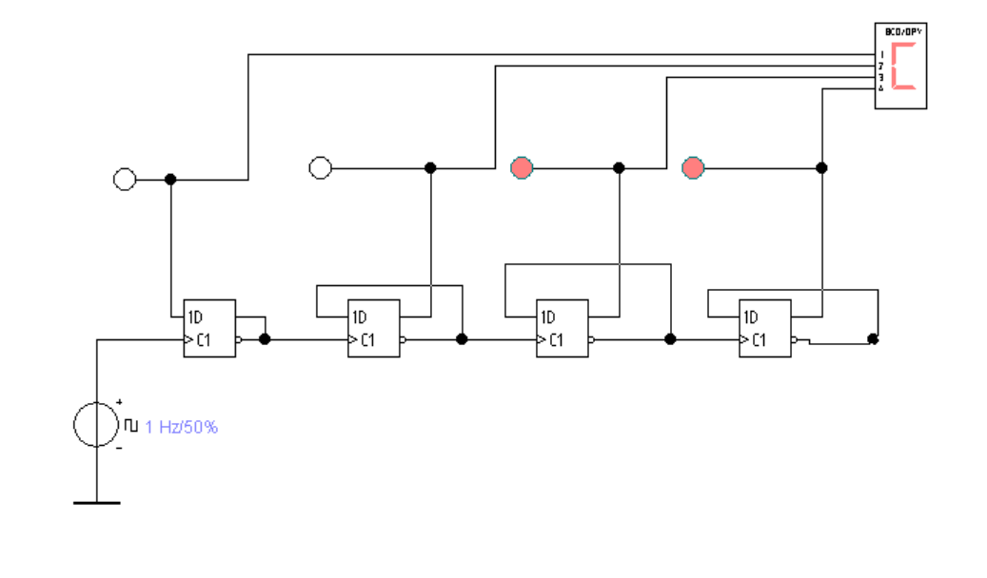

Асинхронный вычитающий счетчик на D-триггерах:

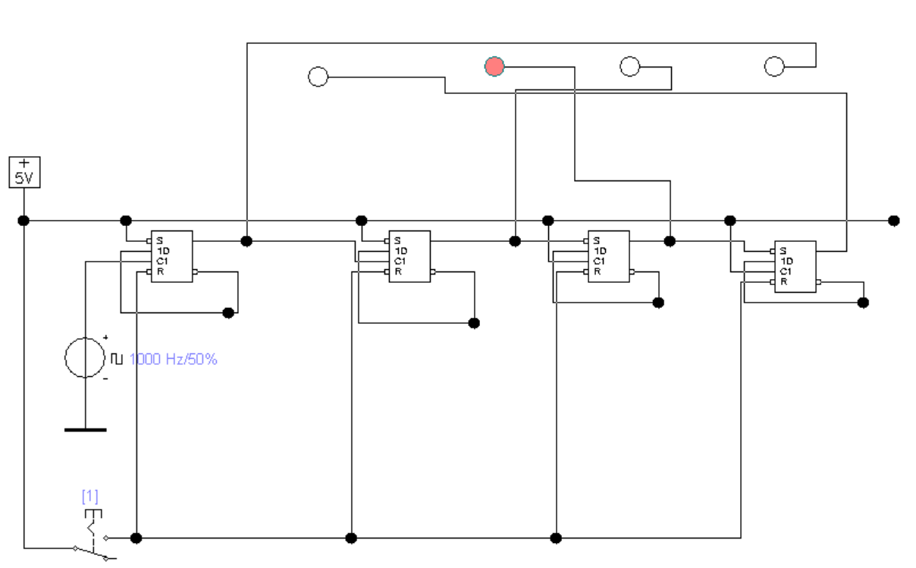

Асинхронный суммирующий счетчик на JK-триггерах:

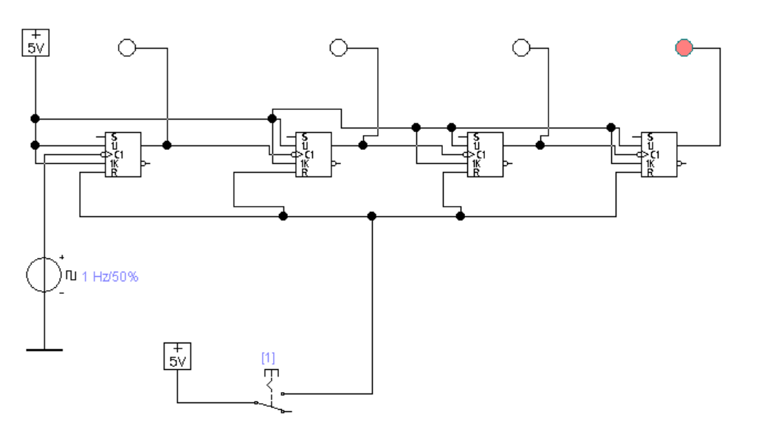

Асинхронный вычитающий счетчик на JK-триггерах:

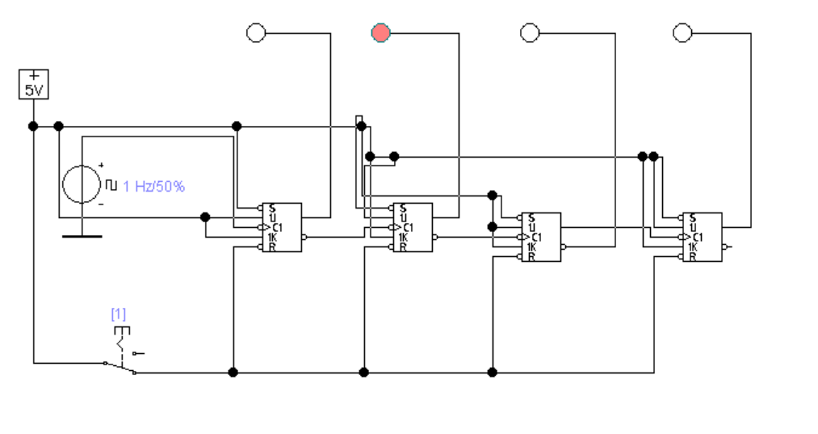

Реверсивный счётчик

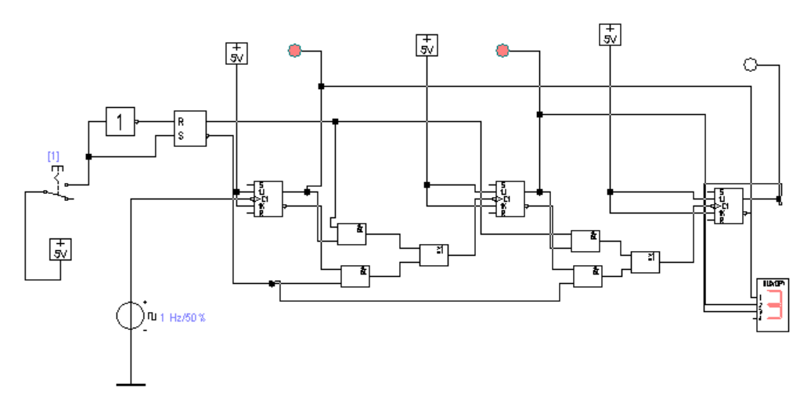

Синхронный суммирующий счетчик на JK-триггерах:

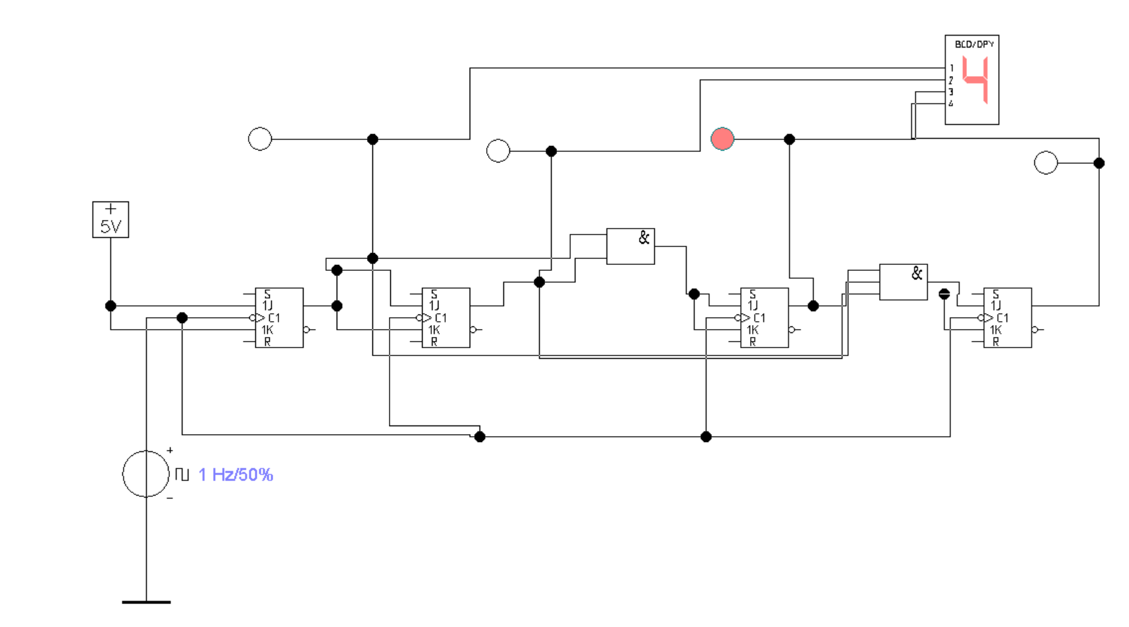

Синхронный вычитающий счетчик на JK-триггерах:

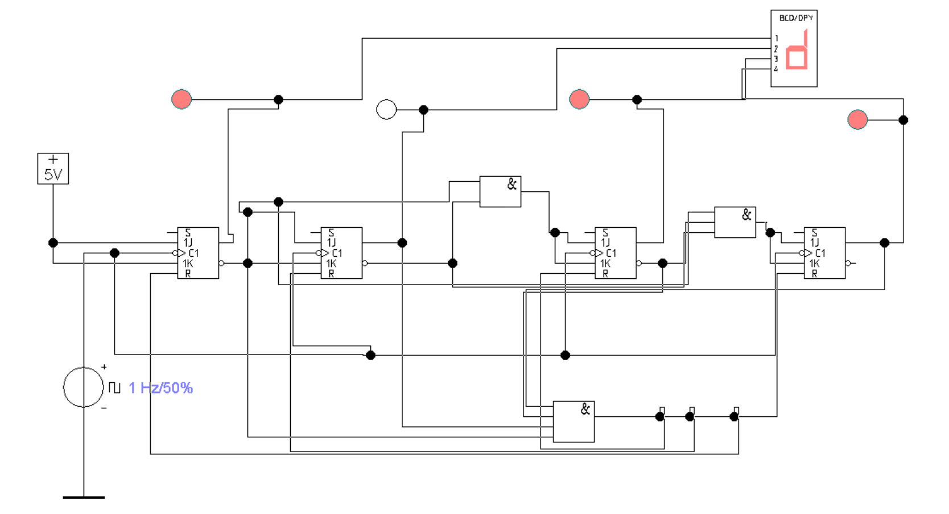

Синхронный суммирующий счетчик на JK-триггерах с огр. модуля 7 - 13:

